第１章 計画的な環境政策の推進
豊かな環境の保全と創造に向けて、環境基本条例に従い各種の条例・規則等を制定し、関係法令と併せて適正に運用するとともに、「大阪２１世紀の新環境総合計画」に示した施策の方向等に基づき各種の施策を総合的かつ計画的に推進しました。

１ 環境基本条例等の施行
■環境基本条例（1994年3月）
「人のこころがかよいあう豊かな環境の保全と創造」をめざして、生活環境、自然環境、都市環境、地球環境に係る施策を総合的かつ計画的に推進しました。
■循環型社会形成推進条例（2003年3月）
再生品の普及促進や廃棄物の適正処理の徹底など循環型社会の形成に向けた施策を推進しました。
■温暖化の防止等に関する条例（2005年10月）
事業活動における温室効果ガス及び人工排熱の排出抑制や建築物の省エネルギー等の環境配慮など、地球温暖化防止及びヒートアイランド現象の緩和に向けた施策を推進しました。
電力ピーク対策の促進（エネルギー多量消費事業者における対策計画書制度に電気の需要の平準化の観点を追加等）、エネルギーの使用の抑制等に関する情報交換の促進（一般電気事業者等による報告制度等）、高効率で環境負荷の少ない火力発電設備の設置に関する条項を追加しました。（2013年４月施行）
また、一定の建築物を新築・増改築する場合の省エネルギー基準の適合義務化や再生可能エネルギーの導入検討義務化に関する条項を追加しました。（2015年４月施行）
■生活環境の保全等に関する条例（1994年3月）
府民の健康の保護と生活環境の保全を図るため、公害防止に関する規制や生活環境の保全に関する施策を推進しました。
建築物等の解体等工事に係る石綿飛散防止対策について、石綿排出等作業の届出者を発注者に変更するなどを規定する改正条例を改正大気汚染防止法と同時に施行しました。（2014年6月）
また、上水道水源地域以外の地域に適用するカドミウムの排水基準を見直しました。（2014年１２月施行）（上水道水源地域における同条例及び「水質汚濁防止法第３条第３項の規定による排水基準を定める条例」に基づく排水基準については、2013年４月に見直しました。）
■水質汚濁防止法第３条第３項の規定による排水基準を定める条例（1974年3月）
府民の健康を保護し、又は生活環境を保全することを目的として、水質汚濁防止法の排水基準より厳しい排水基準を定めて、汚濁物質の排出を抑制しました。
■自然環境保全条例（1973年3月）
「大阪府自然環境保全地域」等の府内に残された貴重な自然環境の保全に努めるとともに、新たに緑地環境保全地域を1地区指定するなど、自然環境の回復及び活用、緑の創出並びに生物多様性の確保に向けた取り組みを推進しました。2005年10月には、ヒートアイランド現象の緩和を図るため、建築物の敷地等における緑化の促進を目的とした改正を行い、2006年4月から施行しています。
■環境影響評価条例（1998年3月）
規模が大きく、環境影響の程度が著しいものとなるおそれのある事業について、環境保全への適正な配慮がなされるよう、事業者が作成した事後調査計画書の審査及び事後調査報告書の縦覧を行いました。
■景観条例（1998年10月）
景観法を活用し、大阪府の景観を特徴づける軸となる13箇所の景観計画区域内において、建築行為等を対象とした届出制度に基づく指導等を行いました。
■文化財保護条例（1969年3月）
条例に基づき指定された史跡、名勝、天然記念物を保護するため、整備、保存修理、保護増殖等への助成や、開発地における文化財を保護するため開発関係者に対して指導を行いました。
■放置自動車の適正な処理に関する条例（2004年3月）
府民の安全で快適な生活環境の保全及び地域の美観の維持を図るため、府所有地・管理地内の放置自動車の適正かつ迅速な処理を行いました。

２ 環境総合計画の推進
2011年3月に策定した「大阪21世紀の新環境総合計画」（以下「環境総合計画」という。）に基づき、「府民がつくる、暮らしやすい環境・エネルギー先進都市」の構築の実現に向け、前年度において豊かな環境の保全及び創造に関して講じようとする施策をとりまとめ、下記に示す各分野について、諸施策を推進しました。
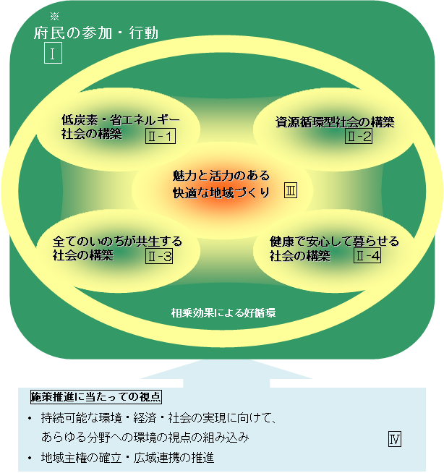

環境総合計画に定める各分野の関連についての概念図
※｢府民｣とは、大阪府に住む人だけでなく大阪府に関わる全ての人を指します。
３ 環境総合計画の進行管理

環境総合計画の進行管理として、２つのPDCA（Plan-Do-Check-Action）サイクルによる進行管理・点検評価システムを導入しています。毎年度のPDCAサイクルにより個別の施策・事業の点検・評価を行うとともに、複数年（３～４年）毎のPDCAサイクルにより計画に掲げた施策の方向や主要施策の実施効果の検証を行い、急速な社会経済情勢の変化に柔軟に対応するとともに、施策のより効率的、効果的な実施を図ることとしています。

 | 毎年度のサイクル | 複数年毎のサイクル
Plan | 環境基本条例に掲げられた基本理念や、環境総合計画で掲げられた中長期的な目標などを施策等の方針とし、毎年度の施策実施プログラムとして環境基本条例第９条第2項により、講じようとする施策を府議会に報告するとともに公表。 | 環境総合計画の策定
Do | 環境基本条例第６条の施策の基本方針及び環境総合計画の施策の展開方向を踏まえながら、様々な施策や事業を実施・運用。 | 環境総合計画の推進
Check | 環境基本条例第９条第1項により、毎年度、環境の状況と豊かな環境の保全及び創造に関して講じた施策を作成し、府環境審議会環境総合計画部会で点検・評価。府議会に報告するとともに公表。 | 環境総合計画に定められた2020年度の目標（アウトカム）毎に、関連する施策・事業を対象に作成した施策評価レポート及び工程表を府環境審議会環境総合計画部会において点検・評価。
Action | 点検・評価結果等をもとに、施策・事業の内容や選択について見直し。 | 点検・評価結果をもとに、施策・事業の内容や選択について見直し。必要に応じ、計画の見直し。

Planning
次年度予算編成に反映
毎年度サイクル
環境総合計画の進行管理に関するPDCAサイクルの概念図
施策評価レポートを作成
有識者からの意見も聴取し、目標の達成に向けた施策の実施効果の検証と、今後の進め方について検討
府民に公表し、
意見を募集
環境総合計画に反映し、必要に
応じて部分修正
複数年毎の見直し手順
議会報告・公表
自己点検・評価
部会での点検・評価
議会報告・公表
環境白書で公表
環境審議会への報告

環境総合計画
環境の状況
講じた施策

施策の推進
事業の実施

講じようとする施策
反映

施策の見直し
Action
Check
Do
Plan
Action
Check
Do
Plan
施策改善
複数年毎サイクル
連動
整合
連動

施策の推進

施策の見直し

施策評価
将来像
基本方針

